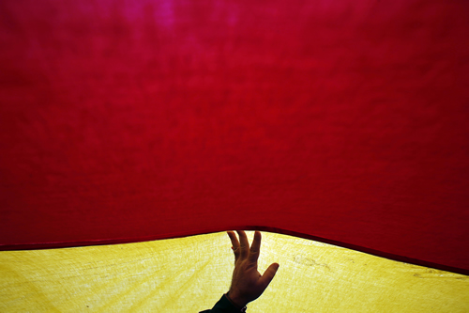
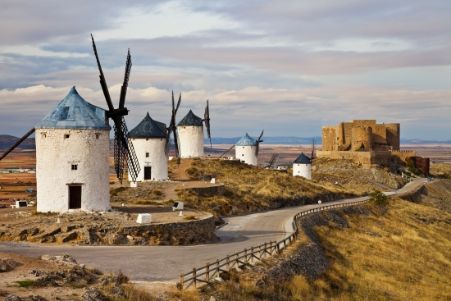
Pianiste et compositeur, Didier Rotella suit l'enseignement d'André Gorog, Françoise Thinat, Anne Quéffelec, Georges Pludermacher, Géry Moutier (...) pour le piano et d'Edith Canat de Chizy, Yan Maresz, Luis Naon et Frédéric Durieux (...) pour la composition. Lauréat de plusieurs concours internationaux dans les deux disciplines, résidant à la Villa Médicis en 2015, ses projets les plus récents témoignent d'une recherche autour de la vocalité que ce soit dans ses compositions (après 'Maudits les Innocents' à l'Opéra Bastille en 2014, il s'attelle actuellement à la conception d'un nouvel opéra avec la poétesse Brigitte Athéa...) ou dans son activité d'interprète qui l'amène à travailler cette année avec la soprano Anne-Sophie Honoré et le baryton-basse Jean-Manuel Candenot.

Didier Rotella (pianiste concertiste et compositeur)
Elève de Lionel Sarrazin, il suit une formation au Conservatoire National de Bordeaux, avant de se plonger dans un répertoire allant de la musique baroque à la création contemporaine. Il se produit dans de nombreux festivals (Aix-en-Provence, Les Musiques, Salzbourg...), et se partage entre l'opéra, l'oratorio, ou encore comme ce soir, la Mélodie qu'il affectionne tout particulièrement. Il a chanté sous la direction de chefs prestigieux tels que M. Piquemal, F.X. Roth, ou tout récemment N. Zadoff et S. Jean dans letout nouvel Auditorium de Bordeaux. On pourra l'entendre la saison prochaine dans une création de M. Petrossian au Festival d'Aix-en-Provence, puis il chantera le rôle de l'Inspecteur de Police dans l'opéra "La Digitale", au théâtre de La Criée à Marseille. Jean-Manuel Candenot est membre de l'Ensemble Musicatreize (Victoire de la Musique).

Membre de l'Ensemble Musicatreize (Victoire de la Musique)

Jean-Manuel Candenot (baryton-basse)
"Toutes les choses ont leur mystère,
et la poésie,
c'est le mystère de toutes les choses."

F. Garcia Lorca

Récital

Ode à l'Espagne

Jean-Manuel Candenot (Baryton-basse)

Didier Rotella (Piano)

Jeudi 29 juillet 2015

Le Domus de Cieutat
EAUZE

Cl. Debussy - Etude n° 1 "Pour les cinq doigts" (d'après Monsieur Czerny) (1915)
J. Ibert - Chansons de Don Quichotte
1 Chanson du départ 2 Chanson à Dulcinée
3 Chanson du Duc 4 Chanson de la mort
D. de Séverac - Trois jours de vendange (A. Daudet)
M. de Falla -Extrait des Siete canciones populares españolas
(Asturiana, El pao moruno, Nana)
F. Durieux - Marges IV

Deuxième partie
Fr. Poulenc - Pablo Picasso (P. Eluard)
- Couplets bachiques (Anonyme, XVII° siècle)
- Chanson à boire (Anonyme, XVII° siècle)
B. Bartok - Sonate pour piano (Sz. 80)
1 Allegro moderato 2 Sostenuto e pesante
3 Allegro molto
M. de Falla -Dios mio, qué solos se quedan los muertos (G. A. Becquer)
- El pan de Ronda (G. Martinez Sierra)
E. Granados - El mirar de la maja (F. Periquet)

Première partie

Remerciements :
Nous tenons à remercier la Mairie d'Eauze et tout particulièrement monsieur Christophe Faget, sans qui ce concert n'aurait pas vu le jour. Nous remercions également la Domus de Cieutat qui nous acceuille avec chaleur et bienveillance. Enfin, les équipes techniques de la ville d'Eauze pour leur aide dans la préparation de ce lieu.

Lorsque l'on nous a fait part de ce projet de récital, ici, à Eauze, chère à notre coeur, nous nous sommes demandés ce qui pourrait toucher l'esprit élusate. Et c'est l'Espagne qui est immédiatement apparue, rayonnante, ensoleillée, mystérieuse. II nous a alors semblé naturel d'orienter ce récital autour des compositeurs qui en font l'écho avec brio : qu'ils soient eux-mêmes espagnols (De Falla, Granados...), chez nos compatriotes désireux d'en conter l'esprit (Poulenc, Ibert...), ou bien issus d'autres horizons, mais puisant dans cette source d'imagination sans limite qu'est le pays de Cervantes.
Un autre thème s'est présenté à nous, intimement lié à la culture élusate, celui du fruit de la vigne. Nombreux sont les poètes et compositeurs qui ont vanté la "liqueur de Bacchus", pilier fondateur de ce pays armagnacais.

Quelques mots....

Programme

